’s-Hertogenbosch
Vughterstraat 259-261

Kadastraal : ’s Hertogenbosch, G-8168  Monumentnr. : SOM0512  Huidige functie : woonhuis | Bouwjaar : XIXb/c, oudere kern  Architect :  Oorspr.functie : woon-werkhuis

Verbouwingen : 1920, 2004
Archief : Gemeente ’s-Hertogenbosch, afdeling BAM
Datum document: 24-05-2007

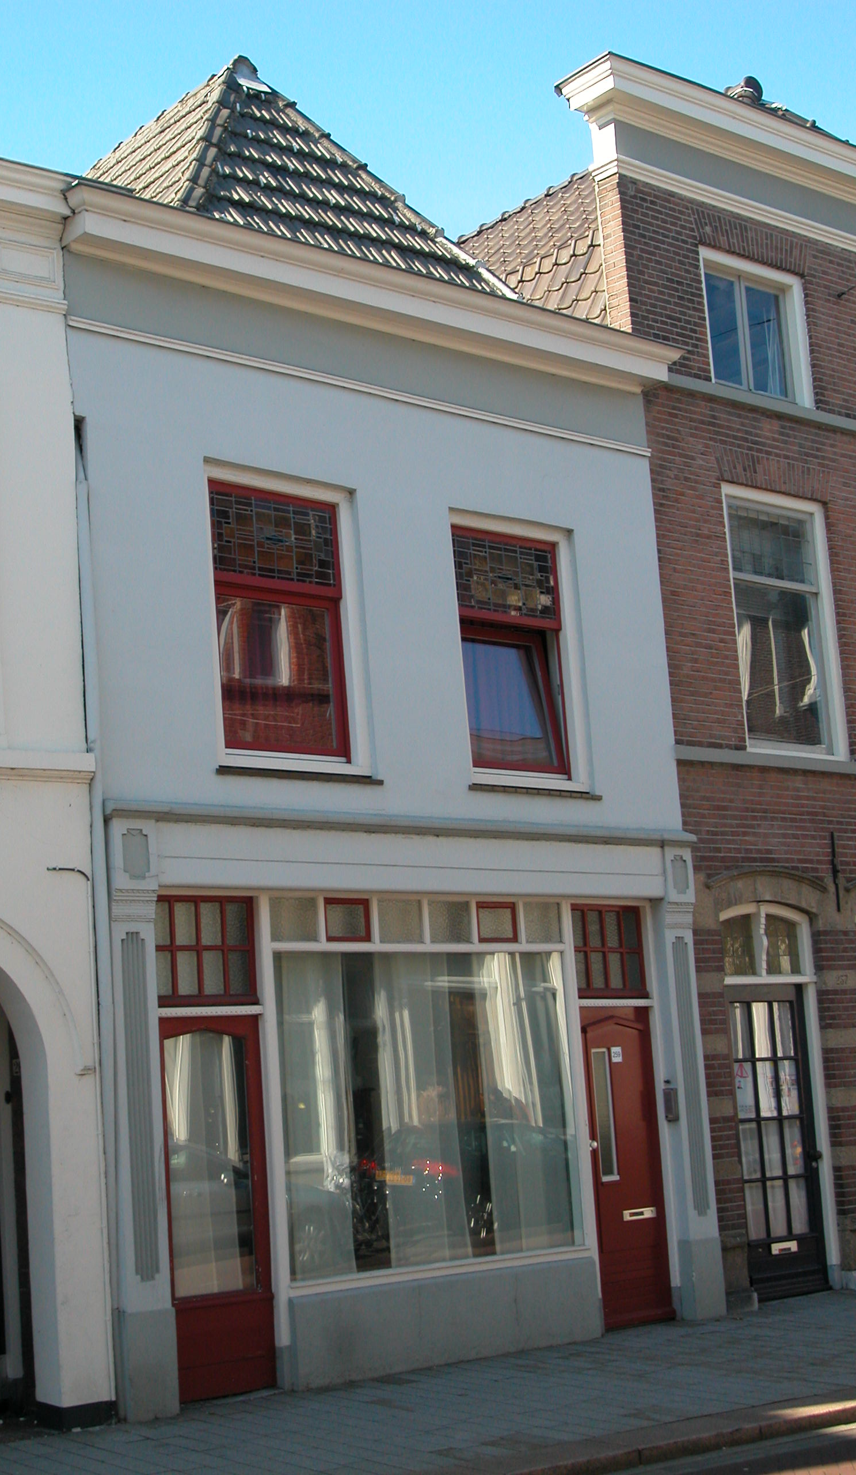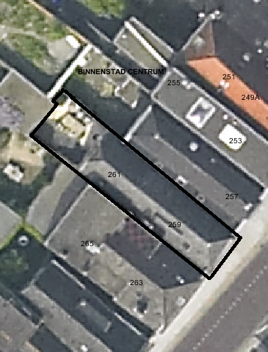
globale aanduiding van het perceel

Context

(Bouw)historie:
Het pand Vughterstraat 259-261 is in opzet het resultaat van een verbouwing/vernieuwing in de 19de eeuw van een ouder pand. Indeling en de gevels dateren uit het tweede of derde kwart van de 19de eeuw. In het eerste kwart van de 20ste eeuw is het gebouw zowel in het interieur als exterieur gewijzigd. Er werd een nieuwe winkelpui geplaatst. Deze is grotendeels nog aanwezig in de huidige toestand van het pand. In het interieur werd de trap gewijzigd. Vermoedelijk is de oude spiltrap bij deze werkzaamheden gedeeltelijk of geheel verwijderd. Deze spiltrap was rechts tegen de brandmuur geplaatst. In de nieuwe situatie in 1920 is in de gang tegen de rechter zijmuur een trappenhuis gemaakt. Het pand heeft tegenwoordig geen winkelfunctie meer. In de ruimte waar voorheen de winkel was, wordt nu gewoond.

Ligging:
Het pand ligt op een smal perceel aan de noordelijke zijde van de Vughterstraat (oorspronkelijk Vughterdijk) op de voor Den Bosch kenmerkende smalle strookverkaveling tussen straat en achterliggende Westwal aan de Dommel, buiten de tweede stadsmuur uit de 14de eeuw. Het geheel is onderdeel van een gevelwand met voornamelijk 19de-eeuwse gevels. Veel van deze panden aan de Vughterstraat hebben een oudere, soms zelfs middeleeuwse, kern. Door de eeuwen heen is de Vughterstraat, die in opzet een stadsuitbreiding uit de 14de eeuw is en vanuit het zuiden van ’s-Hertogenbosch naar de Markt loopt, een belangrijke uitvalsweg geweest met grote economische activiteiten. Vooral in het noordelijke gedeelte van de Vughterstraat, dicht bij de Schapenmarkt en de Markt speelde de handel een grote rol. Hierdoor is de hoofdbebouwing aan deze straat door de tijd heen sterk gewijzigd en vernieuwd.

Beschrijving

Algemeen (hoofdvorm, kap):
Het pand is twee vensterassen breed en bestaat uit een voorhuis met vast achterhuis. Beide hebben een begane grond, verdieping en zolder. Onder het achterhuis zit een kelder met tongewelf. Het schilddak, met de nok haaks op de voorgevel, is gedekt met gesmoorde Muldenpannen.

Voorgevel:
De twee vensterassen brede lijstgevel is geheel gepleisterd. In de begane grond is grotendeels nog een laat 19de-eeuwse winkelpui zichtbaar. Pilasters met cannelures dragen de puibalk. Links en rechts van het centraal gelegen etalagevenster, een ingang. De linker is de voormalige winkelingang, de rechter de ingang tot de bovenwoning. Zowel deze ingangen als het etalagevenster dateren uit de jaren dertig van de 20ste eeuw. De bovenlichten van de ingangen zijn net als het bovenlicht van het etalagevenster voorzien van wit kathedraalglas. Op de verdieping zijn twee vensters zichtbaar. De kozijnen van deze vensters hebben een duivejagerprofilering en toognagels. De valramen in deze kozijnen zijn nieuw. Het glas-in-lood in de bovenlichten dateert waarschijnlijk uit de jaren dertig van de 20ste eeuw. De gevel wordt afgesloten door een gepleisterde fries en een houten kroonlijst.

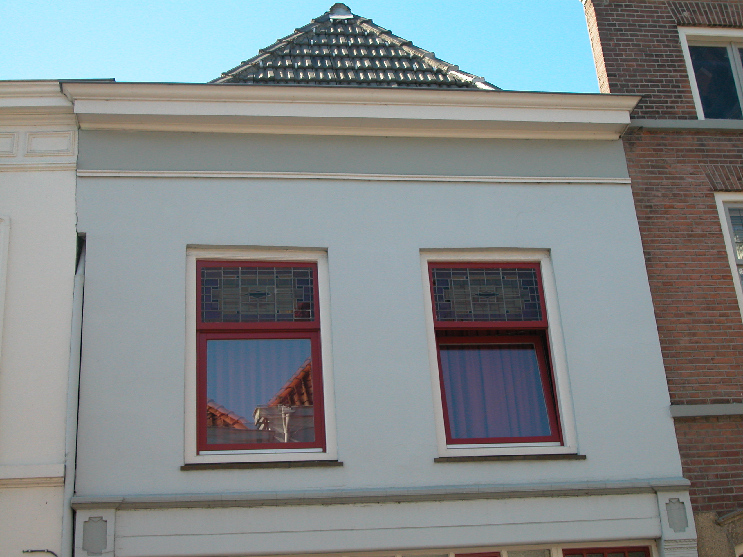

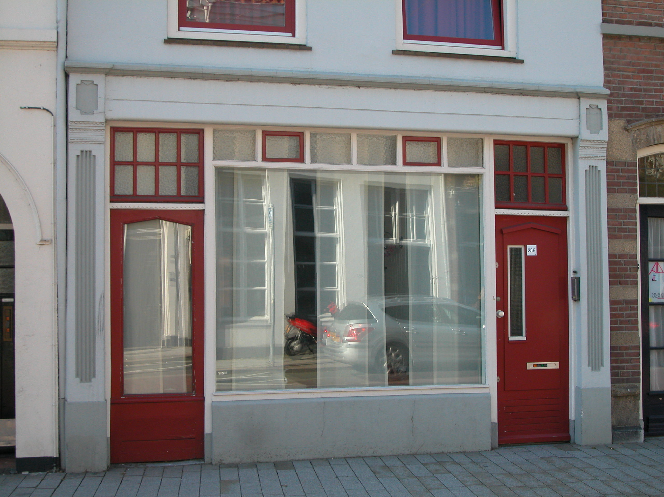

Zijgevels:
Het pand wordt aan beide zijden begrensd door bebouwing. De zijgevels zijn daardoor niet zichtbaar en niet opgenomen in de beschrijving.

Achtergevel:
De achtergevel is niet zichtbaar vanuit de openbare ruimte. Op tekeningen uit 2004 is deze gevel echter als volgt weergegeven: een afgeknotte topgevel met in de begane grond een dubbele deur met bovenlicht en een vensteropening. In de verdieping twee vensters en ter plaatse van de zolder één venster.

Ruimtelijke indeling:
De oorspronkelijke indeling (gang rechts met de trap naar boven) is verdwenen. De linker voordeur (voorheen de winkeltoegang) is niet meer in gebruik. In de voormalige winkelruimte is nu een woonruimte gerealiseerd. De gang tegen de rechter zijmuur is gewijzigd in een halletje, berging, toilet en trappenhuis. Het rookkanaal bevindt zich aan de linker kant van het pand.

Constructies:
Aan de hand van aantekeningen uit 2005 kan over de constructies van het pand het volgende gezegd worden: De kelder onder het achterhuis heeft een tongewelf. Mogelijk is de oude brandmuur tussen het voorhuis en achterhuis nog aanwezig. De verdiepingsbalklaag is samengesteld (zowel in het voorhuis als in het achterhuis) en de zolderbalklaag van het voorhuis is enkelvoudig. Het achterhuis heeft een samengestelde zolderbalklaag. Over de zijmuren is geen documentatie voorhanden. Waarschijnlijk heeft het pand gemeenschappelijke zijmuren met de buurpanden.

Interieurelementen
Over eventuele waardevolle interieurelementen is geen documentatie voorhanden.

Erf, bijgebouwen, diversen:
Niet van toepassing.
Motivering voor plaatsing op de gemeentelijke monumentenlijst

1. Architectonische en stedenbouwkundige waarden
Dit pand met grotendeels 19de-eeuwse gevel en historiserende pui uit het eerste kwart van de 20ste eeuw, voegt zich goed in deze gevelwand van de Vughterstraat, waar zich veel panden met voornamelijk 19de-eeuwse gevels bevinden. Hierdoor is er sprake van een ensemblewaarde. Stedenbouwkundige waarde is er tevens vanwege de ligging op oude kavels, waarmee wordt verwezen naar de historische verkavelingsstructuren in dit gedeelte van de binnenstad van ’s-Hertogenbosch.

2. Bouw- en/of kunsthistorische waarden
Vughterstraak 259-261 heeft bouwhistorische waarde als een in kern mogelijk laatmiddeleeuws pand dat in de 19de eeuw sterk verbouwd is en in het eerste kwart van de 20ste eeuw weer gewijzigd is. Deze bouwfases zijn duidelijk herkenbaar in het pand. Intern zijn er nog elementen van de oudere kern bewaard gebleven, zoals de samengestelde balklagen, de kelder en de zijmuren, waardoor het pand een bouwhistorische waarde heeft.

3. Cultuurhistorische waarden
Het betreft hier een goed voorbeeld van een 19de-eeuws pand waarbij in het exterieur de oorspronkelijke winkel-woonhuis functie herkenbaar is gebleven. Het geheel is typerend voor de bebouwing aan de Vughterstraat: panden met veelal laat 19de-eeuwse gevels op smalle en diepe percelen die voornamelijk een woon-werk bestemming hebben. Als representant van de ontwikkelingen in de tweede helft van de 19de eeuw en begin 20ste eeuw, toen vele oude huizen langs de belangrijkste straten in Den Bosch geheel of gedeeltelijk van nieuwe voorgevels werden voorzien, vaak in samenhang met de nieuwe winkelfunctie, heeft het pand dan ook cultuurhistorische waarde.

Het object Vughterstraat 259-261, bestaande uit een in het exterieur goed bewaard gebleven 19de-eeuws winkel-woonhuis met een pui uit het eerste kwart van de 20steeeuw en een oudere kern, is op basis van bovenstaande criteria beschermenswaardig als gemeentelijk monument in de gemeente ‘s-Hertogenbosch

